
ФОНД РАЗВИТИЯ МАЛОГО И СРЕДНЕГО
ПРЕДПРИНИМАТЕЛЬСТВА
НОВОСИБИРСКОЙ ОБЛАСТИ
(ГАРАНТИЙНЫЙ ФОНД НСО)

ул. Сибревкома, д.9, г. Новосибирск, 630007  8(383)-222-60-41; 8-800-600-34-07, www.fondmsp.ru  E-mail: info@fondmsp.ru, fond.rmspnso@ngs.ru |  | ОКПО 60815659, ОГРН 1095400000300  ИНН 5406524477, КПП 540501001

Итоги работы Фонда развития малого и среднего предпринимательства Новосибирской области за 1 квартал 2023 года

За период с 01.01.2023 г. по 31.03.2023 г. с Фондом сотрудничали 28 финансовых организаций. Действует рамочное Соглашение о сотрудничестве с ФГАУ «Российский фонд технологического развития» (ФРП).

На 2023 год, установлены:

- гарантийный капитал в размере 2 484 751 812,32 рублей (действующий с 01.01.2023 года);

- общий операционный лимит условных обязательств, действующий с 01.01.2023 года равный 35 155 401 470,18 рублей, состоящий из суммы действующего портфеля поручительств на 31.12.2022 года (8 216 898 670,18 рублей) и операционного лимита на вновь принятые условные обязательства на 2023 год (26 938 502 800,00 рублей).

В 1 квартале 2023 года, Фондом было предоставлено 217 поручительств, объём поручительств составил 1 543 678 189,00 рублей, общая сумма средств, привлечённых в экономику области (кредиты, банковские гарантии и займы, выданные под поручительство Фонда) составила 4 535 799 764,95 рублей

Предоставленные поручительства в 2023 году, в разрезе Финансовых организаций – партнёров

№ п/п | Наименование Финансовой организации | Поручительства, предоставленные на 31.03.2023г. |  |  | Сумма средств, привлечённых в экономику области (кредиты, банковские гарантии, займы, выданные под поручительство) на 31.03.2023г., млн. руб.
№ п/п | Наименование Финансовой организации | Кол-во | Сумма, млн. руб. | Доля, % | Сумма, млн. руб.
1 | ПАО Сбербанк | 134 | 740,6 | 47,98 | 1497,5
2 | ПАО "Промсвязьбанк" | 5 | 208,8 | 13,53 | 1504,5
3 | Банк "Левобережный" (ПАО) | 34 | 146,1 | 9,46 | 305,3
4 | ПАО Банк "ФК Открытие" | 5 | 112,4 | 7,28 | 338
5 | Банк ВТБ (ПАО) | 8 | 83,3 | 5,40 | 266
6 | АО "АЛЬФА-БАНК" | 6 | 72,3 | 4,68 | 144,5
7 | АО "Северный морской путь" (СМП-Банк) | 3 | 42,8 | 2,77 | 108,9
8 | АО "Россельхозбанк" | 2 | 40,8 | 2,64 | 170
9 | АО "МСП Банк" | 2 | 31,5 | 2,04 | 63
10 | АО "БАНК ДОМ.РФ" | 2 | 25 | 1,62 | 56,8
11 | АО "Банк Акцепт" | 6 | 22,8 | 1,48 | 45,5
12 | МКК ФОНД МИКРОФИНАНСИРОВАНИЯ НСО | 10 | 17,3 | 1,12 | 35,8
13 | ПАО Банк ЗЕНИТ | 0 | 0 | 0 | 0
14 | АО АКБ "НОВИКОМБАНК" | 0 | 0 | 0 | 0
15 | ПАО "МТС-Банк" | 0 | 0 | 0 | 0
16 | ПАО "АК БАРС" БАНК | 0 | 0 | 0 | 0
17 | АО "Экспобанк" | 0 | 0 | 0 | 0
18 | АКБ "Ланта-Банк" (АО) | 0 | 0 | 0 | 0
19 | ПАО АКБ "Урал ФД" | 0 | 0 | 0 | 0
20 | АО "Банк Финсервис" | 0 | 0 | 0 | 0
21 | АО "Банк Интеза" | 0 | 0 | 0 | 0
22 | ФРП НСО | 0 | 0 | 0 | 0
23 | ТКБ БАНК ПАО | 0 | 0 | 0 | 0
24 | АКБ "НООСФЕРА" (АО) | 0 | 0 | 0 | 0
25 | ПАО "БАНК УРАЛСИБ" | 0 | 0 | 0 | 0
26 | ПАО Банк "СИАБ" | 0 | 0 | 0 | 0
27 | ПАО "Банк "Санкт-Петербург" | 0 | 0 | 0 | 0
28 | ФРП | 0 | 0 | 0 | 0
 | Итого | 217 | 1 543,7 | 100 | 4 535,8

Суммы предоставленных поручительств, кредитов, банковских гарантий и займов, выданных под поручительство Фонда, за отчётный период представлены на графике:

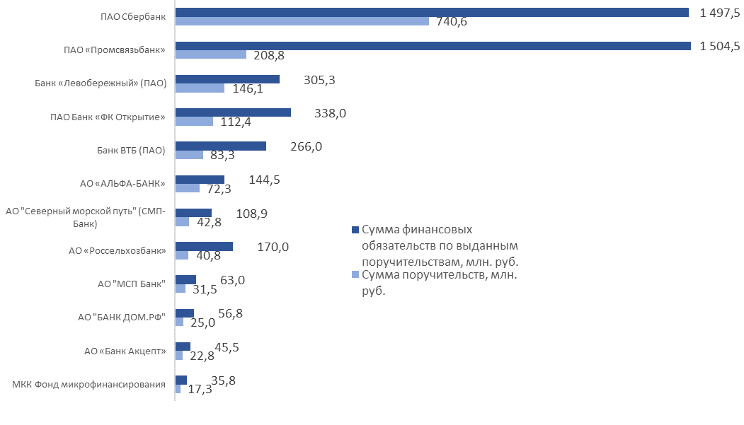
По видам деятельности предоставленные поручительства делятся следующим образом:

Вид деятельности | Количество поручительств, шт. | Доля от общего количества, % | Сумма поручительств,  млн. руб. | Доля от общей суммы поручительств, % | Сумма средств, привлечённых в экономику области (кредиты, банковские гарантии, займы, выданные под поручительство), млн. руб. | Доля от общей суммы привлечённых в экономику области средств (кредитов, банковских гарантий, займов, лизинга, выданных под поручительство Фонда), %
Торговля | 94 | 43,32 | 542,7 | 35,15 | 1348,2 | 29,72
Производство | 48 | 22,12 | 461,4 | 29,89 | 1339,5 | 29,53
Строительство | 19 | 8,76 | 273,7 | 17,73 | 1264,0 | 27,87
Транспортировка и хранение | 12 | 5,53 | 44,2 | 2,86 | 129,0 | 2,84
Сельское хозяйство | 16 | 7,37 | 76,5 | 4,96 | 164,9 | 3,64
Научно-техническая деятельность | 2 | 0,92 | 25,0 | 1,62 | 50,0 | 1,10
Прочее | 26 | 11,98 | 120,2 | 7,79 | 240,2 | 5,30
Итого | 217 | 100 | 1543,7 | 100 | 4535,8 | 100

Доля сумм поручительств в разрезе видов деятельности на 31.03.2023г.

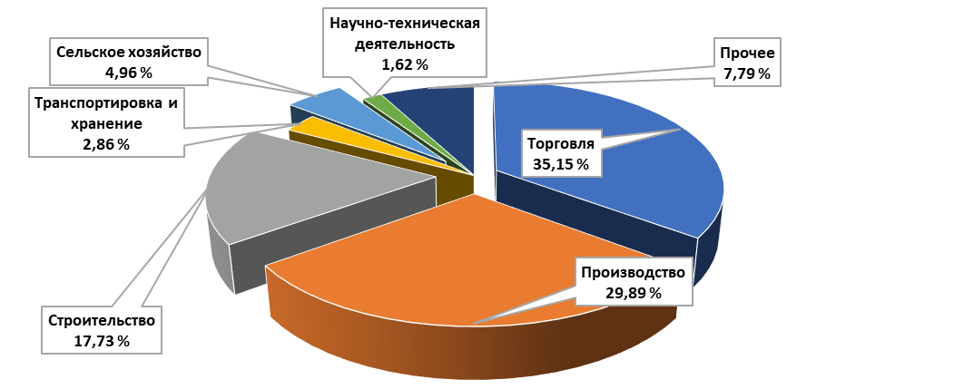

Предприниматели следующих районов и городов области воспользовались поручительством Фонда:
- г. Новосибирск – 180 поручительств (82,9%)
- Новосибирский район – 8 поручительств (3,6%),
- Коченевский, Тогучинский районы – по 5 поручительств (2,3%),
- Черепановский, Чистоозерный районы – по 3 поручительств (1,4%),
- Купинский, Мошковский районы, г. Бердск, р. п. Кольцово – по 2 поручительства (0,9%),
- Барабинский, Здвинский, Карасукский, Кочковский, Ордынский районы – по 1 поручительству (0,5%).
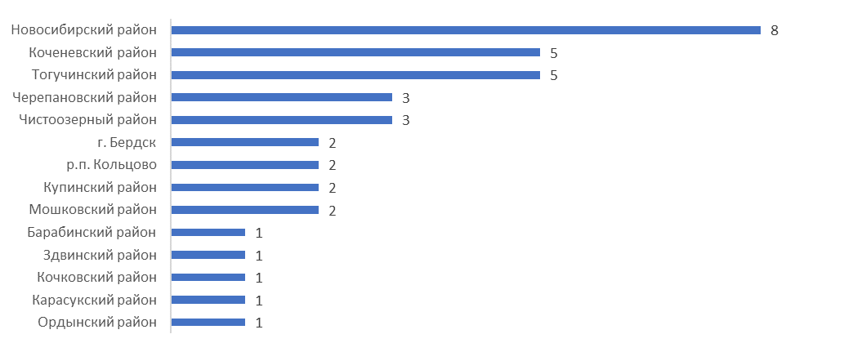
Поручительства, предоставленные Фондом, в зависимости от сроков финансовых обязательств (средств, привлеченных в экономику области) на 31.03.2023г.

Срок финансовых обязательств | Поручительства |  | Сумма поручительств, млн. руб. | Сумма средств, привлечённых в экономику области (кредиты, банковские гарантии, займы, выданные под поручительство), млн. руб.
Срок финансовых обязательств | Количество | Доля от общего количества, % | Сумма поручительств, млн. руб.
До 1 года | 20 | 9,2 | 236,3 | 674,7
До 3-х лет | 75 | 34,6 | 556,6 | 2191,1
До 5-ти лет | 104 | 47,9 | 584,4 | 1196,7
Свыше 5–ти лет | 18 | 8,3 | 166,4 | 473,3
Итого: | 217 | 100 | 1 543,7 | 4 535,8

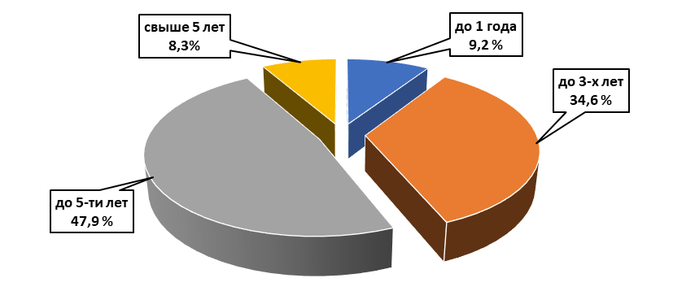

Поручительства, предоставленные Фондом, в зависимости от суммы финансовых обязательств (средств, привлеченных в экономику области) на 31.03.2023г.

Сумма финансовых обязательств | Поручительства |  | Сумма поручительств, млн. руб. | Сумма средств, привлечённых в экономику области (кредиты, банковские гарантии, займы, выданные под поручительство), млн. руб.
Сумма финансовых обязательств | Количество | Доля от общего количества, % | Сумма поручительств, млн. руб.
До 1 млн. | 9 | 4,1 | 3,5 | 6,8
От 1 до 3 млн. | 28 | 12,9 | 33,0 | 66,6
От 3 до 5 млн. | 37 | 17,1 | 90,3 | 182,6
От 5 до 10 млн. | 67 | 30,9 | 299,0 | 604,7
От 10 до 15 млн. | 19 | 8,7 | 125,2 | 256,7
От 15 до 20 млн. | 21 | 9,7 | 195,7 | 410,2
Свыше 20 млн. | 36 | 16,6 | 797,0 | 3008,2
Итого: | 217 | 100 | 1 543,7 | 4 535,8

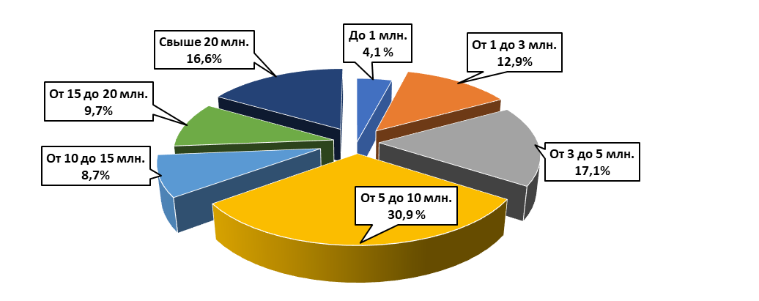

Ответственность и количество поручительств, выданных Фондом
на 31.03.2023 года

Ответственность Фонда, % | Количество | Сумма поручительства,  млн. руб. | Сумма средств, привлечённых в экономику области (кредиты, банковские гарантии, займы, выданные под поручительство), млн. руб.
До 30% | 16 | 281,0 | 1983,6
От 30% до 50 % | 193 | 1178,6 | 2419,6
От 50% до 70% | 8 | 84,1 | 132,6
Итого: | 217 | 1 543,7 | 4 535,8

Структура активов Фонда на 31.03.2023 г., в рублях

Наименование банка | Сумма размещенных средств, руб.
АО "БАНК ДОМ.РФ" | 61 000 000,00
АО "БАНК ДОМ.РФ" | 77 636 771,00
АО "БАНК ДОМ.РФ" | 80 229 800,00
АО "БАНК ДОМ.РФ" | 100 000 000,00
АО "БАНК ДОМ.РФ" | 100 000 000,00
АО "БАНК ДОМ.РФ" | 123 798 127,82
АО "Россельхозбанк" | 46 783 338,45
АО "Россельхозбанк" | 50 000 000,00
АО "Россельхозбанк" | 50 000 000,00
АО "Россельхозбанк" | 51 500 000,00
АО "Россельхозбанк" | 60 000 000,00
АО "Россельхозбанк" | 78 078 242,17
АО АКБ "НОВИКОМБАНК" | 61 000 000,00
АО АКБ "НОВИКОМБАНК" | 80 000 000,00
АО АКБ "НОВИКОМБАНК" | 100 000 000,00
ПАО "МТС-Банк" | 100 000 000,00
ПАО "МТС-Банк" | 100 000 000,00
ПАО "Промсвязьбанк" | 50 000 000,00
ПАО "Промсвязьбанк" | 50 000 000,00
ПАО "Промсвязьбанк" | 61 000 000,00
ПАО "Промсвязьбанк" | 90 877 080,00
ПАО "Промсвязьбанк" | 100 000 000,00
ПАО "Промсвязьбанк" | 100 000 000,00
ПАО "Совкомбанк" | 50 000 000,00
ПАО "Совкомбанк" | 60 000 000,00
ПАО "Совкомбанк" | 60 000 000,00
ПАО "Совкомбанк" | 61 000 000,00
ПАО "Совкомбанк" | 76 000 000,00
ПАО "Совкомбанк" | 100 000 000,00
ПАО Банк "ФК Открытие" | 50 000 000,00

Общая сумма средств на депозитах составляет 2 228 903 359,44 рублей. Средняя доходность от размещения средств на депозитах равна 8,26%.

Выплаты по поручительствам

За отчётный период Фондом было произведено 7 гарантийных выплат по договорам поручительства 1 банку-партнёру на общую сумму 14 634 786,46 рублей.

Наименование Банка-партнёра | Количество выплат | Сумма выплат, руб.
Банк «Левобережный» (ПАО) | 7 | 14 634 786,46
Итого: | 7 | 14 634 786,46
За весь период деятельности произведены выплаты по 135 кредитам, выданным под поручительство Фонда, на общую сумму 727 940 901,45 рубль.
Из них: возвращено Фонду 152 410 315,49 рублей, списано как безнадежная задолженность 82 742 984,55 рубля, остаток суммы к взысканию 492 787 601,41 рубль.

Показатели деятельности Фонда

За период с 01.01.2023г. по 31.03.2023г. Фондом было выдано:
- 202 поручительства на 1 323,0 млн. рублей по кредитам на 3 334,9 млн. рублей;
- 5 поручительств на 203,4 млн. рублей по банковским гарантиям на 1165,1 млн. рублей;
- 10 поручительств на 17,3 млн. рублей по займам на 35,8 млн. рублей.

Также, Фонд выступил поручителем:
- по 2 кредитам на сумму 120,0 млн. рублей, выданным с привлечением Согарантии АО «Корпорация МСП». Сумма поручительств Фонда составила 9,8 млн. рублей;
- по 2 кредитам на сумму 34,0 млн. рублей, выданным с привлечением «зонтичного механизма» АО «Корпорация МСП». Сумма поручительств Фонда составила 10,4 млн. рублей;
- по 73 кредитам, выданным по федеральным программам льготного кредитования, на сумму 1 397,5 млн. рублей. Сумма поручительств Фонда составила 454,9 млн. рублей.

За весь период деятельности Фонда, на 31.03.2023 г.:
- количество выданных поручительств за весь период – 4 989,

- сумма выданных за весь период поручительств – 29,5 млрд. рублей;

- сумма выданных за весь период кредитов, банковских гарантий, договоров лизинга и договоров займа – 71,5 млрд. рублей;

- количество действующих поручительств – 1 407;

- сумма действующих поручительств – 8,8 млрд. рублей;

- сумма действующих кредитов, банковских гарантий, договоров лизинга и договоров займа – 24,1 млрд. рублей.

Исполнительный директор

Гарантийного фонда НСО О.И. Дронова

